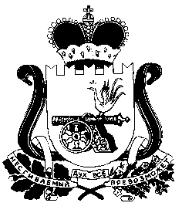

Смоленская область
Шумячский районный Совет депутатов
РЕШЕНИЕ

22.12. 2014 г. № 99
пгт.Шумячи

О плане работы по взаимодействию Шумячского районного Совета депутатов с Советами депутатов городского и сельских поселений на 2015 год

Шумячский районный Совет депутатов

РЕШИЛ:

1. Утвердить прилагаемый план работы по взаимодействию Шумячского районного Совета депутатов с Советами депутатов городского и сельских поселений на 2015 год.

2. Настоящее решение вступает в силу со дня его принятия.

Глава муниципального образования
«Шумячский район» Смоленской области Л.М. Долусов

Утвержден
решением Шумячского районного
Совета депутатов от 22.12.2014 г. № 99

П Л А Н
работы Шумячского районного Совета депутатов
по взаимодействию с Советами депутатов городского и сельских
поселений Шумячского района на 2015 год

№  п/п | Наименование вопроса | Срок выполнения | Ответственный
1.  2.  3. | Участие в заседаниях Совета представи-тельных органов городского и сельских поселений Шумячского района:  - Надейковичское  - Озерное  - Первомайское  - Понятовское  - Руссковское  - Снегиревское  - Студенецкое  - Шумячское  Приглашение на заседания Шумячского районного Совета депутатов представительных органов Шумячского городского и сельских поселений Шумячского района  Оказание методической и консультативной помощи Советам депутатов городского и сельских поселений Шумячского района | ежемесячно  ежемесячно  по мере необходимости | Долусов Л.М.  Троенько Т.Н.  Веремьев В.А.  Буфистов Е.Д.  Михеенкова Т.П.  Сливкин В.М.  Макуха В.М.  Иколенко В.И.  Сташевский В.Ф.  Стефаненко В.П.  Овальченко А.И.  Гнедкова И.И.  Стефаненко В.П.  Горбачев Н.С.  Баенкова Г.М.  Иколенко В.И.  Овальченко А.И.

